Oscilátor

Budeme potřebovat dva datasheety.
První je běžně používaný http://ozeas.sdb.cz/panska/mikroproc/33EV32/pdf/33EV32.pdf , dále jen 33EV32.pdf
druhý je http://ozeas.sdb.cz/panska/mikroproc/33EV32/pdf/family/oscilator_70580C.pdf , dále jen oscilator.pdf

strana 123, FIGURE 9-1: OSCILLATOR SYSTEM DIAGRAM , datasheet 33EV32.pdf
Na obrázku vidíme základní konfiguraci oscilátoru. Ten má mnoho zdrojů kmitočtu.

Úplně nahoře je „Primary oscilator“ tvořený krystalem mezi piny OSC1 a OSC2 (pin 9 a 10 procesoru), podrobněji si to přečtěte na straně 18 datasheetu oscilator.pdf, obr. 7.3. Oscilátor může pracovat v několika módech:
XT – pro krystaly od 3,5 do 10 MHz
HS - pro krystaly od 10 do 25 MHz
EC - hodinový signál prostě přivedeme na pin OSC1 – pacička 9 procesoru. Kmitočet musí být mezi 0.8 – 60 MHz.

Další zdroj hodin je FRC (Fast RC oscilator). Ten pracuje na kmitočtu 7.37MHz.
Kmitočet FRC se dále dělí děličkou FRCDIV – signál FRCDIVN , vstup S7 multiplexoru
nebo
se kmitočet FRC dělí 16 – signál FRCDIV16 , vstup S6 multiplexoru
nebo
se kmitočet FRC nedělí – signál FRC , vstup S0 multiplexoru.
„nebo“ je zde ve smyslu EXCLUSIVE-OR

Dělící poměr děličky FRCDIV se nastavuje pomocí bitů 10 – 8 registru CLKDIV , strana 128 - REGISTER 9-2: CLKDIV: CLOCK DIVISOR REGISTER . Je možno zvolit nastavení od dělení 1 do 256

Dále vidíme ve schématu dva pomalu běžící oscilátory LPRC a BFRC.

Výběr zdroje kmitočtu se děje pomocí nastavení multiplexoru. Ten se nastavuje pomocí konfiguračního slova makrem #pragma config FNOSC = (najděte si ve file fuses_oscil.c ) .
Makro může mít celou řadu hodnot – ovládá multiplexor, tedy říká, který vstup S0 – S7 se použije jako zdroj kmitočtu pro procesor.
Hodnoty makra najdeme v adresáři
C:\Program Files (x86)\Microchip\xc16\v1.36\docs\config_docs\nas_procesor.html
samozřejmě, pokud máte jinou versi překladače než 1.36 , musíte odpovídajícím způsobem změnit cestu k souboru. nas_procesor je samozřejmě typ našeho procesoru.

Hodnoty makra najdeme v části FNOSC Initial oscillator Source Selection Bits

FNOSC = FRC Internal Fast RC (FRC)
FNOSC = FRCPLL Fast RC Oscillator with divide-by-N with PLL module (FRCPLL)
FNOSC = PRI Primary Oscillator (XT, HS, EC)
FNOSC = PRIPLL Primary Oscillator with PLL module (XT + PLL, HS + PLL, EC + PLL)
FNOSC = LPRC Low-Power RC Oscillator (LPRC)
FNOSC = FRCDIV16 Internal Fast RC (FRC) Oscillator with divide by 16
FNOSC = FRCDIVN Internal Fast RC (FRC) Oscillator with postscaler

Tyto hodnoty prostě napíšeme do direktivy #pragma config

My jsme zatím všude používali makro
#pragma config FNOSC = FRC
to znamená, že po RESETu náš procesor používá vnitřní FRC oscilátor.

Na následujícím obrázku máte výřez z obr. strana 123, FIGURE 9-1: . K jednotlivým vstupům multiplexoru máte červeně nakreslená makra, která je nutno dosadit do
#pragma config { sem_dat_cervene_makro}
abychom dostali příslušné nastavení oscilátoru.
V obrázku není zachycen fázový závěs, tomu je věnována další kapitola.

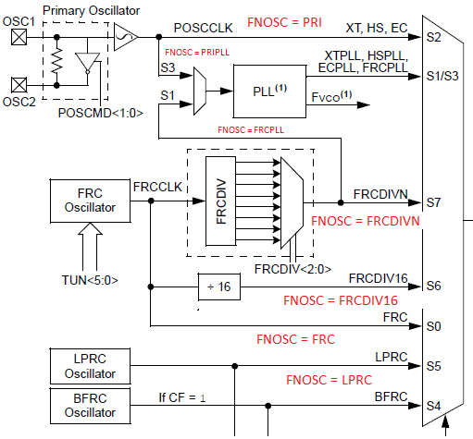

Dále je možno náš procesor donutit, aby na vývodu CLKO – pin 10 – vydával kmitočet instrukcí F_{CY} , to je samozřejmě F_{OSC} / 2 . Toto chování nastavíme makrem
#pragma config OSCIOFNC = OFF

Dále v procesoru máme ještě děličku . Ta dělí kmitočet oscilátoru zadaným číslem a takto vydělený kmitočet dodává na výstup REFCLKO. Výstup REFCLKO je pak možno pomocí PPS nastavit na kterýkoli výstupní pin. REFCLKO není vyveden na žádný pin, vždy je nutno použít PPS. Děličku ovládá registr REFOCON, máte ho na straně 132 datasheetu. Při jeho nastavování se řídíme stejnou logikou jako u SPI a UARTu. Nejdříve nastavíme všechny bity REFOCON tak, jak potřebujeme, a 15. bit necháme v 0. Potom nastavíme do 1 pouze patnáctý bit. Bit ROSEL = 0 .

Fázový závěs – PLL
je mechanismus, který umožňuje uvnitř procesoru pracovat s kmitočtem až 140 MHz. PLL násobí kmitočet.

V ardesáři ./PLL si nejdříve přečtěte o PLL obecně.

Na obr. 9-1 , strana 123 datasheetu 33EV32.pdf je celý PLL schován v obdélníčku PLL. Tedy všechno to, o čem pojednává následující kapitola, je schováno v PLL.

Zdroj kmitočtu pro PLL nemůže být libovolný – je to buď vnější krystal, nebo FRC. Pokud se rozhodneme použít FRC, musíme signál prohnat přes děličku FRCDIV , jiná možnost není. Musíme tedy nastavit makra

#pragma config FNOSC = FRCPLL // pracujeme s FRC oscilatorem 7.37MHz
#pragma config IESO = OFF // startujeme s oscilatorem, ktery jsme vybrali vyse
#pragma config FCKSM = CSECMD // Clock Switching is enabled

tím umožníme programu přepnout se mezi FRC a výstupem PLL. Podívejte se do file fuses_oscil.c , na začátku je konfigurace oscilátoru. Pro přepínání oscilátoru používejte tento file.

Dále musíme nastavit FRCDIV v registru CLKDIV.
Důrazně upozorňujeme, že v módu PLL je za FRC zařazena vždy dělička FRCDIV. Po RESETu je nastavena tak, že dělí dvěma. Pokud jí tedy nenastavíme jinak, musíme vzít v úvahu, že kmitočet 7.37MHz se dále ještě dělí dvěma – viz další obr.
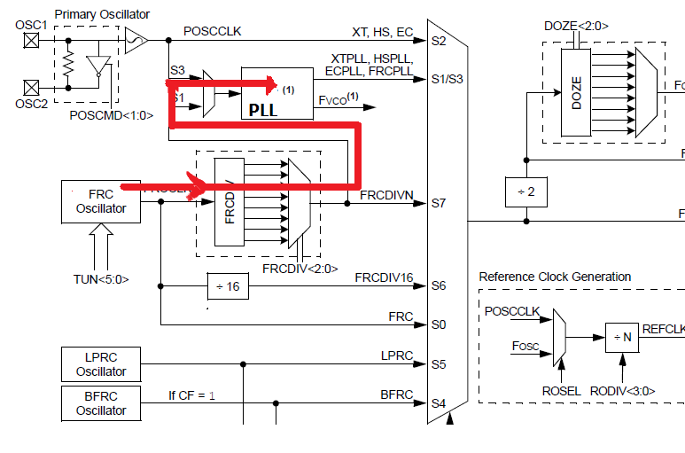

Dále tedy budeme mluvit jen o tom, co je v obdélníčku PLL. Nezapomeneme, že před tím je ještě dělička FRCDIV, která kmitočet oscilátoru FRC dále dělí.
Základní zapojení PLL je na obr. figure 9-2, strana 124, datasheet 33EV32.pdf

Do místa F_{IN} vstupuje hodinový signál z nějakého zdoje. To může být externí signál, signál z krystalového oscilátoru nebo také signál z FRC. Ještě jednou zdůrazňujeme, že když používáme FRC, je tento kmitočet vydělen děličkou FRCDIV

V bloku PLL se signál dále dělí první děličkou N1 - PLLPRE. Na výstupu děličky musí být signál v rozmezí 0.8 – 8 MHz, jinak PLL nebude fungovat. Blok PFD ovládá oscilátor VCO. Na jeho výstupu musí být signál s kmitočtem 120 – 340 MHz. Rozmezí je opět nutno dodržet, jinak PLL nebude fungovat. Výstupní signál z VCO se dělí děličkou M. Děličku M ovládá registr PLLFBD s bity PLLDIV. VCO se nastaví na takový kmitočet, aby oba signály na vstupu bloku PFD měly stejný kmitočet. Takže dělička PLLDIV nastavuje výstupní kmitočet F_{SYS} bloku VCO. Kmitočet F_{SYS} = M x F_{PLLI} . Za VCO dále následuje další dělička, N2. Výstupní kmitočet FOSC musí být menší než 140 MHz. A tímto kmitočtem se napájí celý procesor.

Registr PLLFBD máte na straně 130 , podívejte se, jakým minimálním a jakým maximálním číslem může dělit a jaké číslo do něj musíme zapsat pro daný dělící poměr. PLLFBD říká, jakým číslem násobí náš fázový závěs. Registr PLLFBD ovládá děličku M

Registr CLKDIV, strana 128 , ovládá děličky FRCDIV, N1 , N2

ostatními bity se zatím nezneklidňujte , nastavte podle obrázku . Bity 15 – 11 zapínají takzvaný DOZE mód, který procesoru umožňuje v přerušení běžet rychleji než při vykonávání hlavního programu.

Do datasheetu se podívejte, jaká čísla odpovídají jakému dělícímu poměru, není to úplně triviální. Máte to na straně 128 datasheetu.

Obrázek ještě jednou, včetně děličky FRCDIV s červenými názvy registrů, které ovládají děličky

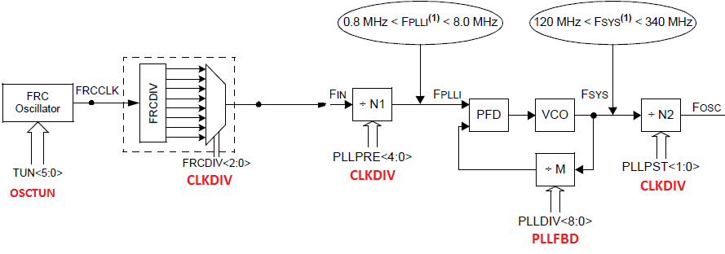

Příklad:
Chceme mít kmitočet oscilátoru F_{OSC} 50 MHz. Jako vstup máme vnitřní FRC generátor s kmitočtem 7.37 MHz

Rešení:
Při návrhu máme poměrně značnou volnost, jen musíme dodržet meze kmitočtů uvnitř obvodu. Zvolíme si napříklasd, že F_{SYS} bude 200MHz. Dělička N2 pak dělí 4,
CLKDIVbits.PLLPOST = 01;
Obvod PLL budeme „krmit“ z FRC oscilátoru s kmitočtem 7.37MHz. Tento kmitočet vstupuje do děličky N1 , vydělíme ho třeba 3 . 7.37 / 3 = 2.45666 MHz
CLKDIVbits.PLLPRE = 00001;
Zbývá určit děličku M – bity PLLDIV. 200 / 2.4566 = 81.4 , dáme 81
Do registru PLLFBD tedy zapíšeme číslo 79 (strana 130 datasheetu)
Všeobecně se snažíme, aby číslo v registru PLLFBD bylo co největší. Pak můžeme nastavit kmitočet oscilátoru co možná nejpřesněji.

Nezapomeneme, že FRC má za sebou před vstupem do bloku PLL ještě další děličku FRCDIV. Tu je také nutno nastavit, aby do místa FIN na obr. 7-8 přicházel námi očekávaný kmitočet 7.37 MHz. Na celkové umístění bloku PLL se opět podíváme na stranu 123, FIGURE 9-1: OSCILLATOR SYSTEM DIAGRAM , datasheet 33EV32.pdf

Do FRCDIV uložíme 000 , abychom zajistili dělení 1

Do registru CLKDIV tedy uložíme číslo xxxx x000 01x0 0001
například tedy 0x0041
MOV #0x0041 , W1
MOV W1, CLKDIV

Chování procesoru nastavíme makry
#pragma config FNOSC = FRC // pracujeme s FRC oscilatorem 7.37MHz
#pragma config IESO = OFF // startujeme s oscilatorem, ktery jsme vybrali vyse
#pragma config FCKSM = CSECMD // Clock Switching is enabled
- viz výše

Vlastní přepnutí oscilátoru

se děje zápisem do registru OSCCON. strana 126 datasheetu
Jeho horní byte je rozdělen na dvě části. V horní části jsou bity, které nás informují o stávajícím nastavení oscilátoru (to, které máme právě teď). V dolní části horního byte si nastavíme budoucí nastavení oscilátoru (to, které chceme mít potom).

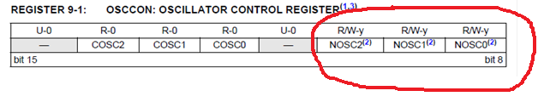
Bity 14 – 12 jsou read only, takže nás nezajímají. Ale můžeme si pomocí nich zkontrolovat, zda se nám podařilo oscilátor přepnout. Budoucí nastavení je v bitech 8-10. Pro PLL je to 001.

Když jsme si přichystali do horní poloviny OSCCON správné číslo na bity 10 – 8, odstartujeme vlastní přepnutí nastavením bitu 0 registru OSCCON do 1 (bset OSCCON, #0 nebo
bset OSCCON, #OSWEN)

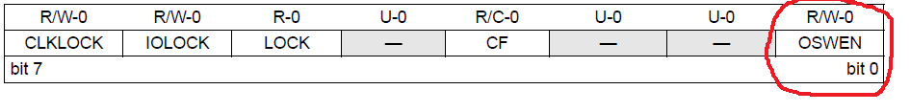

Bit 0 pak zůstane v 1 až do doby, kdy se oscilátor opravdu přepne. Lze ho tedy testovat a poznat tak, že se oscilátor přepnul.
Jenomže

Registr OSCCON je chráněn proti zápisu.
Pokud do něj chceme něco zapsat, musíme provést „unlock sekvenci“ , podobně jako u PPS.
Pro dolní polovinu registru OSCCON je popsána v kapitole PPS – to už umíme.

; OSCCONL (low byte) Unlock Sequence

BCLR INTCON2, #GIE ; zakazuji přerušení
MOV #OSCCONL, w1 ; !!!! Tady zapisujeme CISLO do registru, adresu registru
; OSCCON do registru W1, tedy číslo 0x0742
MOV #0x46, w2
MOV #0x57, w3
MOV.B w2, [w1] ; Write 0x46
MOV.B w3, [w1] ; Write 0x57
; povoleni zapisu do registru OSCCONL - jen pro následující instrukci
BSET OSCCON, #0; odstartovali jsme přepnutí oscilátoru

Pro horní část registru OSCCON je sekvence obdobná, tentokrát musíme zapsat hned po sobě čísla 0x78 a 0x9A, tentokrát do horní části registru OSCCON ( OSCCONH v následujícím příkladu )

;Place the New Oscillator Selection (NOSC=0b001) in W0
MOV #0x1, w0 ; 001 je PPL
;OSCCONH (high byte) Unlock Sequence
MOV #OSCCONH, w1
MOV #0x78, w2
MOV #0x9A, w3
MOV.B w2, [w1] ; Write 0x78
MOV.B w3, [w1] ; Write 0x9A
;Set New Oscillator Selection
MOV.B w0, [w1]

Zapsání čísla do OSCONH musí následovat hned za unlock sekvencí , instrukce nesmí být přerušeny přerušením.

Přepínání módů oscilátoru se děje zápisem do registru OSCCON (datasheet oscilator.pdf, strana 9, Register 7-3). Přepínání módů je popsáno v kapitole 7.13 na straně 35 datasheetu oscilator.pdf. Je třeba provést „lock sequence“ nebo „unlock sequence“ . Ta je popsána v Example 7-5, strana 37.

Nejdříve nastavíme mód, potom odstartujeme přepnutí oscilátoru. Postup je tedy obrácený než vidíme zde na straně 8. Z didaktických důvodů jsme si nejdříve připomenuli tu „unlock sekvenci“, kterou známe z PPS. Na správné provedení se podívejte do vzorového příkladu prepnuti01.s

Pozor ! Simulátor nepodporuje simulaci přepínání kmitočtů oscilátoru. Kmitočet, se kterým má simulátor pracovat, musíme nastavit my

File – Project Properties – Simulator – Oscilator Options –
- unlock – nastavit frekvenci FCY – Apply
- a znovu přeložit - Debug – Debug main project

A dále se podívejte do file prepnuti01.s Program nejdříve běží s frekvencí oscilátoru 7.37MHz, po nějaké době se přepne na 50MHz. Lze to vidět na blikající diodě. Dále umožňuje výstup frekvence vnitřního oscilátoru (tedy našich 50MHz) na pinu 11 – RB4 .

Dolaďování kmitočtu FRC oscilátoru
registr OSCTUN

RC oscilátor není příliš přesný, jeho přesnost se běžně uvádí v řádu 1%. My bychom ale rádi nastavili kmitočet pokud možno přesně. K tomu je v našem procesoru určen registr OSCTUN. (strana 131, datasheet 33EV32.pdf)

Registr OSCTUN umožňuje trochu rozladit oscilátor FRC ( běží na 7.37 MHz ) . Registr OSCTUN je šestibitový. Registr OSCTUN je šestibitový. Registr OSCTUN je šestibitový. Registr OSCTUN je šestibitový.
Registr OSCTUN pracuje v dvojkovém doplňku, tedy do něj lze zapsat záporná i kladná čísla. A ten dvojkový doplněk je šestibitový .Pokud nevíte, jak se to dělá, tak hbitě zopakovat na http://ozeas.sdb.cz/panska/mikroproc/33EV32/programovani/asm_progr_a_vysv/aritmet_instr/aritmeticke_asm.docx , od strany 2
Číslo, které do registru zapíšeme, udává, jak moc se FRC rozladí.
Pokud zapíšeme maximální kladné číslo, tedy +31 , rozladí se kmitočet o +1.5 % . Samozřejmě ze 7.37MHz
Pokud zapíšeme skoro nejmenší záporné číslo, tedy -31 , pak se kmitočet rozladí o -1,5 % , opět samozřejmě ze 7.37 MHz

Zdá se, že ta věc s procenty je poněkud překombinovaná. Ale konstruktéři vycházejí vstříc tomu, že můžeme mít zapnutý PLL. Potom jsou samozřejmě kmitočty jiné. Ale celý problém je lineární, to znamená, že když změníme výstupní kmitočet VCO o jistý počet procent, pak musíme změnit kmitočet FRC o stejný počet procent.

Příklad:
dejme tomu, že náš VCO má na výstupu kmitočet 129,216 MHz . My ale potřebujeme mít na výstupu 128 MHz
Potřebujeme tedy kmitočet snížit.
129,216 je kmitočet bez rozladění FRC, tedy nominální kmitočet, 100%

129.219 ................... 100 %
128.000 .................. 99,057 %
Musíme tedy ubrat 100 – 99,057 = 0,943 %
Protože ubíráme, budou mít naše procenta záporné znaménko.
Hodnotu v registru OSCTUN zjistíme přímou úměrou:
-1.5 % ....... -31
-0.943 % ..... -19.488 , zaokrouhlíme na -19

A nyní už jenom číslo -19 převedeme do binární formy pomocí druhého doplňku – napíšeme 19 jako šestibitové číslo a uděláme k němu druhý doplněk. Vyjde 0x2D. A tohle číslo uložíme do registru OSCTUNE.

Vidíme tedy, že stačí umět procenta a přímou úměru. Pokud neumíte, tak vám nepomůže přestup na gymnázium. Tam se tyto znalosti očekávají jako samozřejmé.

Pokud vám vychází rozladění větší než 1,5 % , nastavte registry v PLL tak, abyste v registru PLLFBD měli větší číslo. Náš procesor je udělán tak, že je schopen nastavit kmitočty v celém rozsahu do 140 MHz při použití registrů PLL a OSCTUN.

